Tài liệu phân tích

Phân tích nghiệp vụ

Mục đích, phạm vi ứng dụng

Mục đích: xây dựng một hệ thống quản lí kho dành cho doanh nghiệp.

Phạm vi:

Hệ thống: ứng dụng có thể chạy trên nhiều máy nhưng đồng bộ cơ sở dữ liệu.

Đối tượng sử dụng:

Nhân viên kho

Nhân viên quản lí

Quản trị viên hệ thống

Tính năng cho từng actor

Nhân viên kho:

Quản lí sản phẩm: cho phép nhân viên kho thêm sản phẩm mới, sửa thông tin sản phẩm và xóa sản phẩm. Nhân viên kho có thể tìm sản phẩm theo tên, mã, loại, nhà cung cấp, số lượng tồn kho.

Thêm mới: Nhân viên nhấn nút tạo sản phẩm mới Hiện pop up thêm mới Nhập thông tin sản phẩm và lưu.

Sửa/Xóa: Hệ thống hiển thị danh sách sản phẩm nhân viên tìm chọn sản phẩm cần sửa xóa hoặc tìm kiếm sản phẩm theo tên/ngày nhập/số lượng tồn kho Hiển thị pop up chỉnh sửa Thực hiện sửa/xóa sản phẩm và nhấn lưu

Quản lí nhà cung cấp: cho phép nhân viên kho thêm nhà cung cấp mới, sửa thông tin nhà cung cấp và xóa nhà cung cấp. Nhân viên kho có thể tìm nhà cung cấp theo tên, mã, số lượng.

Tương tự với quản lí sản phẩm.

Quản lí đơn đặt hàng: cho phép nhân viên kho thêm đơn đặt hàng mới, sửa thông tin đơn đặt hàng và xóa đơn đặt hàng. Nhân viên kho có thể tìm đơn đặt hàng theo mã, ngày đặt, ngày hết hạn.

Tương tự với quản lí sản phẩm.

Nhập, xuất kho: cho phép nhân viên kho nhập/xuất hàng trong kho. Có thể thêm nhà cung cấp mới khi nhập kho và thêm nhà phân phối mới khi xuất kho. Khi nhập/xuất kho cần có xác nhận từ quản lí để hoàn thành tác vụ.

Nhập kho: nhấn nhập kho hiển thị pop up nhập kho chọn nhà cung cấp nhập sản phẩm, số lượng nhấn lưu quản lí nhấn xác nhận in hóa đơn. Nhân viên có thể chọn nhập kho từ đơn yêu cầu xuất kho (không cần thực hiện bước nhập sản phẩm do có sẵn đơn yêu cầu nhập kho rồi).

Xuất kho: nhấn xuất kho hiển thị pop up xuất kho chọn đơn đặt hàng (nếu chưa có thì tạo mới) tick vào từng ô trong danh sách sản phẩm được đặt, điền số lượng xuất cụ thể (một đơn hàng có thể có nhiều lần xuất kho), nếu không có đủ số lượng cho sản phẩm, có thể tạo đơn yêu cầu xuất kho từ kho khác chọn xuất kho quản li nhấn xác nhận in hóa đơn.

Khi xuất kho nếu có thêm các sản phẩm không có trong danh sách đơn đặt hàng, hệ thống hiện pop up “xác nhận thêm sản phẩm không có trong đơn hàng” cùng danh sách các sản phẩm đó.

Khi xuất kho nếu nhân viên nhập quá số lượng sản phẩm từ đơn đặt hàng ban đầu thì hệ thống sẽ có thông báo yêu cầu xác nhận.

Có thể xuất kho theo đơn yêu cầu từ kho khác.

Yêu cầu lấy hàng từ kho khác: có giao diện yêu cầu lấy hàng từ kho khác riêng biệt, hoặc nhân viên kho có thể yêu cầu lấy hàng từ kho khác trong giao diện xuất hàng (khi xuất hàng mà không có đủ hàng trong đơn đặt, trên giao diện sẽ có nút yêu cầu xuất hàng từ kho khác). Yêu cầu cần được duyệt bởi quản lí.

Điều chỉnh số lượng tồn kho: cho phép nhân viên kho điều chỉnh số lượng tồn kho của sản phẩm.

Hệ thống hiển thị danh sách sản phẩm nhân viên tìm chọn sản phẩm cần điều chỉnh hoặc tìm kiếm nhà cung cấp theo tên Hiển thị pop up chỉnh sửa Điền số lượng mới, điền lí do chỉnh sửa/ghi chú nhấn lưu. Hệ thống lưu lại lịch sử các lần điều chỉnh

Nhân viên quản lí:

Quản lí nhân viên: cho phép quản lí thêm, sửa, xóa tài khoản nhân viên trong kho được phân quản lí.

Tương tự với quản lí sản phẩm.

Kiểm kê sản phẩm trong kho: cho phép nhân viên quản lí thống kê sản phẩm trong kho; hỗ trợ bộ lọc sản phẩm theo tên, số lượng tồn kho, ngày nhập kho.

Xác nhận xuất/nhập/điều chỉnh số lượng tồn kho hàng: quản lí cần xác nhận xuất hàng để hoàn thành quy trình xuất/nhập/điều chỉnh số lượng tồn kho.

Nhận yêu cầu xác nhận Xem đơn Nhấn xác nhận.

Quản trị viên hệ thống (admin) – có toàn quyền sử dụng tất cả các chức năng có trong ứng dụng, ngoài các chức năng của nhân viên, quản trị viên có thể:

Quản lí tài khoản: cho phép quản trị viên hệ thống thêm, sửa, xóa tài khoản người dùng trong hệ thống.

Tương tự với quản lí sản phẩm.

Các đối tượng thông tin cần quản lí

Nhân viên: tài khoản, mật khẩu, tên, chức vụ, số điện thoại.

Quản trị viên: tài khoản, mật khẩu, tên.

Lô hàng: ngày nhập, ngày hàng hết hạn, tên sản phẩm, số lượng

Sản phẩm: tên, cân nặng, kích thước, ngày nhập, hạn sử dụng, mô tả.

Nhà cung cấp: tên, địa chỉ, số điện thoại, email, tên người đại diện nhà cung cấp.

Đại lí: tên, địa chỉ, số điện thoại, email, tên chủ đại lí.

Đơn nhập kho: ngày nhập, danh sách lô hàng, sản phẩm cho từng lô, nhà cung cấp, nhân viên thực hiện, quản lí xác nhận.

Đơn đặt hàng: đối tượng đặt, ngày đặt, hạn, trạng thái ghi chú, địa điểm giao tới.

Đơn xuất kho: ngày nhập, danh sách sản phẩm theo lô, đại lí, nhân viên thực hiện, quản lí xác nhận.

Lịch sử điều chỉnh số lượng tồn kho: ngày giờ, sản phẩm, số lượng ban đầu, số lượng sau chỉnh sửa, độ chênh lệch, lí do/ghi chú.

Quan hệ giữa các đối tượng

Có nhiều kho, mỗi kho có nhiều sản phẩm và có số lượng riêng biệt.

Mỗi kho có nhiều lô hàng, mỗi lô hàng là một sản phẩm với số lượng cụ thể.

Một loại sản phẩm có thể được nhập/xuất nhiều lần.

Mỗi lần nhập/xuất có thể nhập/xuất nhiều lô hàng cho nhiều loại sản phẩm và đồng thời có thể là nhiều lô cho cùng loại sản phẩm ở cùng kho hoặc các kho khác nhau.

Một nhà cung cấp có thể cung cấp nhiều loại sản phẩm.

Phải có đơn đặt hàng trước khi xuất hàng. Một đơn đặt có thể có nhiều lần xuất kho.

Một hóa đơn nhập/xuất có thể có nhiều sản phẩm.

Mỗi đơn nhập/xuất hàng phải có xác nhận của nhân viên kho và quản lí.

Biểu đồ usecase

Usecase tổng quan toàn hệ thống

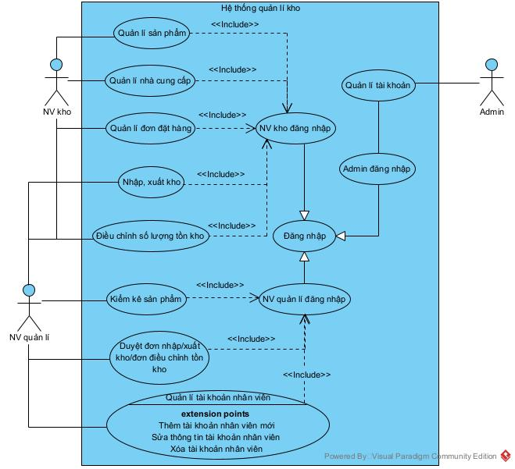

Usecase cho nhân viên kho
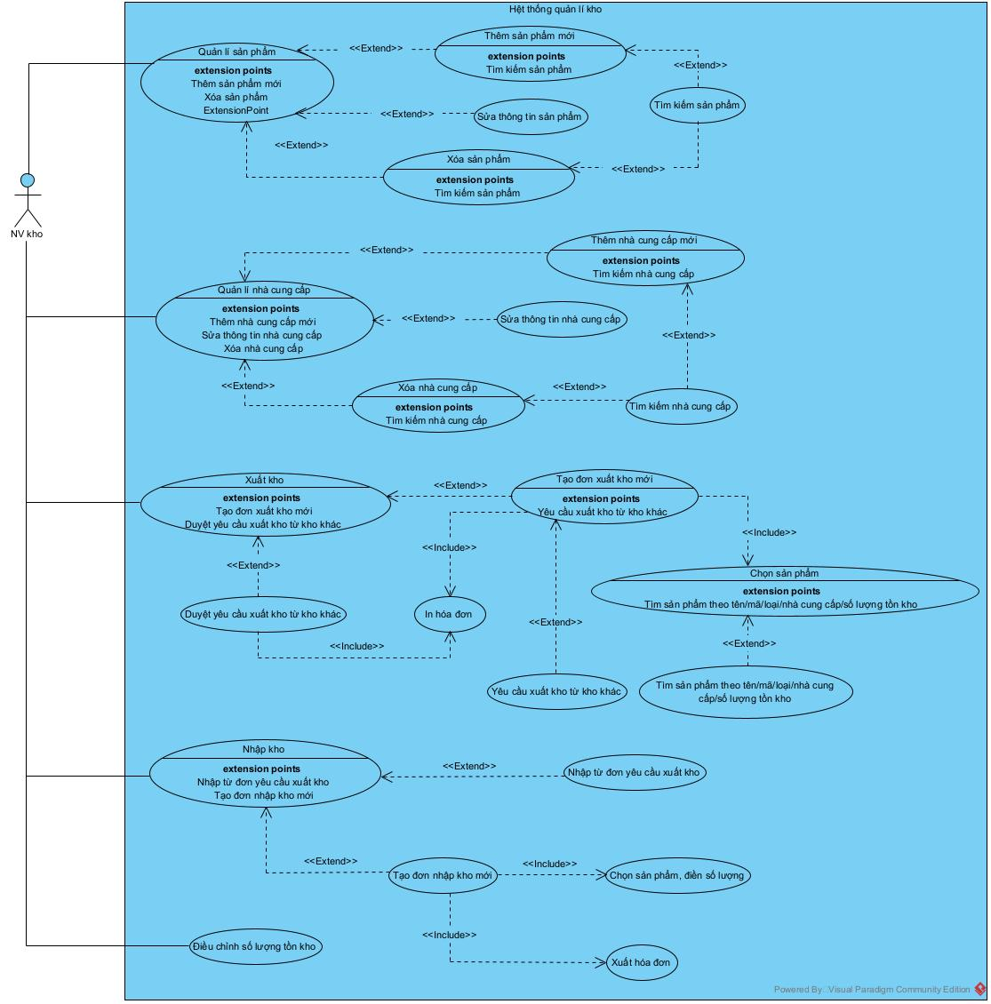

Usecase cho nhân viên quản lí

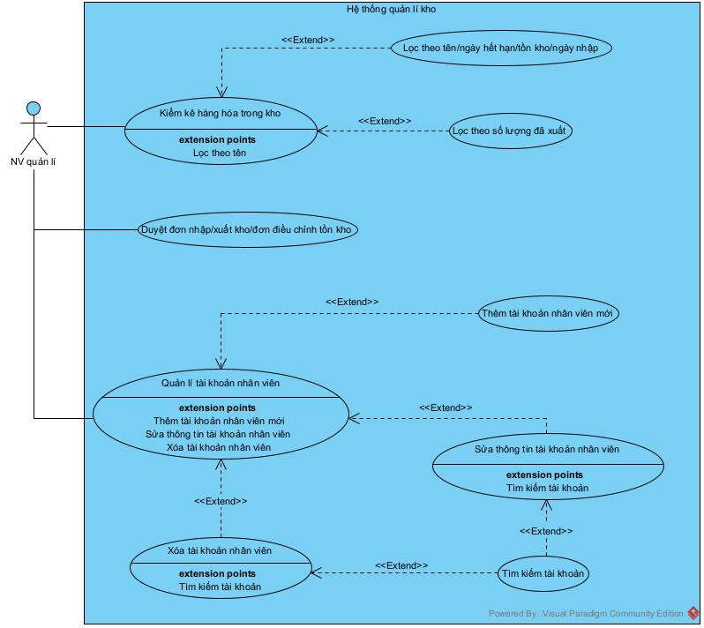

Usecase cho quản trị viên

Quản trị viên có toàn quyền sử dụng chức năng hệ thống, ngoài chức năng của nhân viên kho và nhân viên quản lí, các chức năng riêng cho quản trị viên được trình bày theo biểu đồ usecase sau đây:

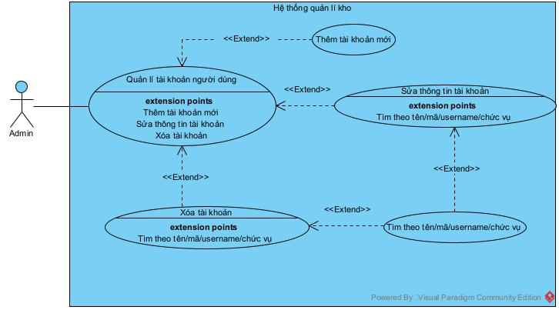

Biểu đồ lớp

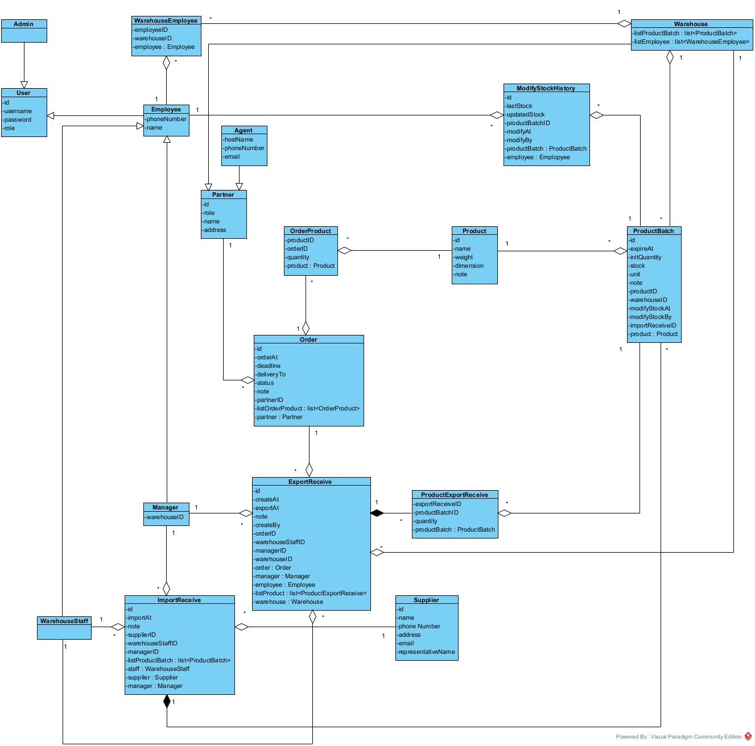

Biểu đồ tuần tự

Chức năng quản lí sản phẩm – mẫu cho tác vụ sửa thông tin sản phẩm

Các bước chính

Trên giao diện quản lý sản phẩm, NV kho tìm kiếm sản phẩm theo tên

Hệ thống thực hiện tìm kiếm và trả về kết quả

NV chọn vào sản phẩm cần sửa thông tin

Hệ thống hiển thị pop up sửa thông tin sản phẩm

NV sửa thông tin và lưu

Hệ thống lưu thay đổi và thông báo thành công

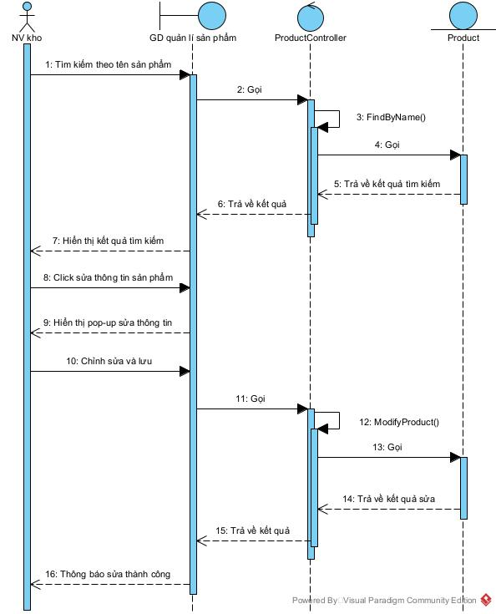

Chức năng quản lí nhà cung cấp – mẫu cho tác vụ sửa thông tin nhà cung cấp

Các bước chính:

Trên giao diện quản lý nhà cung cấp, NV kho tìm kiếm nhà cung cấp theo tên

Hệ thống thực hiện tìm kiếm và trả về kết quả

NV chọn vào nhà cung cấp cần sửa thông tin

Hệ thống hiển thị pop up sửa thông tin nhà cung cấp

NV sửa thông tin và lưu

Hệ thống lưu thay đổi và thông báo thành công

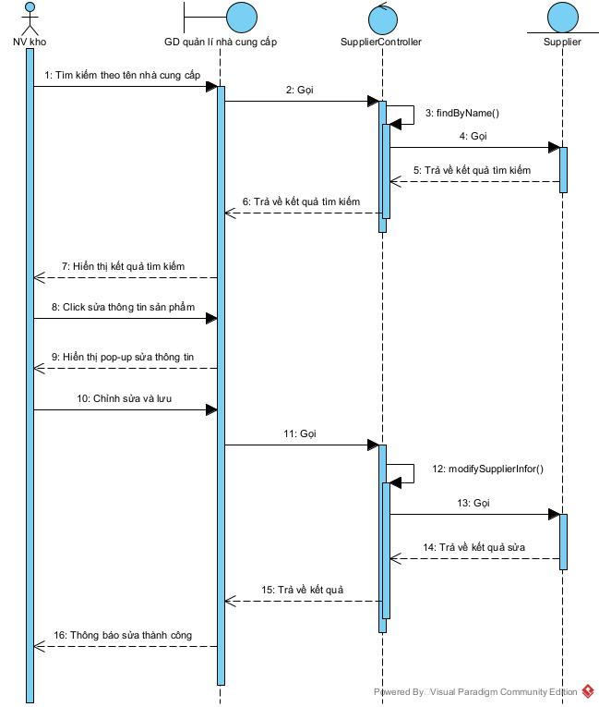

Chức năng gửi đơn nhập hàng tới kho khác

Các bước chính:

Trên giao diện gửi đơn nhập hàng từ kho khác, NV kho điền sản phẩm và số lượng tương ứng cho từng sản phẩm và nhấn tìm kiếm

Hệ thống thực hiện tìm kiếm các kho đáp ứng được số hàng cần tìm và hiển thị kết quả

NV chọn vào một kết quả trả về

Hệ thống hiển thị pop up xác nhận tạo đơn kèm theo thông tin chi tiết hàng trong đơn.

NV nhấn xác nhận

Hệ thống tạo đơn nhập hàng từ kho khác và thông báo thành công

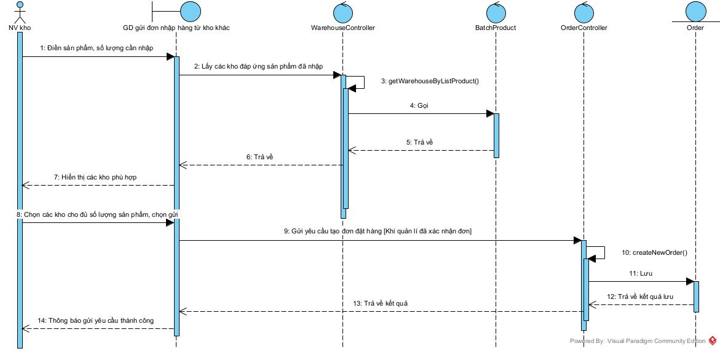

Chức năng quản lí đơn đặt hàng – mẫu cho tác vụ sửa đơn đặt hàng

Các bước chính:

Trên giao diện quản lý đơn đặt hàng, NV kho tìm kiếm đơn đặt hàng theo đại lý và sắp xếp giảm dần theo ngày đặt

Hệ thống thực hiện tìm kiếm và trả về kết quả

NV chọn vào nhà cần sửa thông tin

Hệ thống hiển thị pop up sửa thông tin đơn đặt hàng

NV sửa thông tin và lưu

Hệ thống lưu thay đổi và thông báo thành công

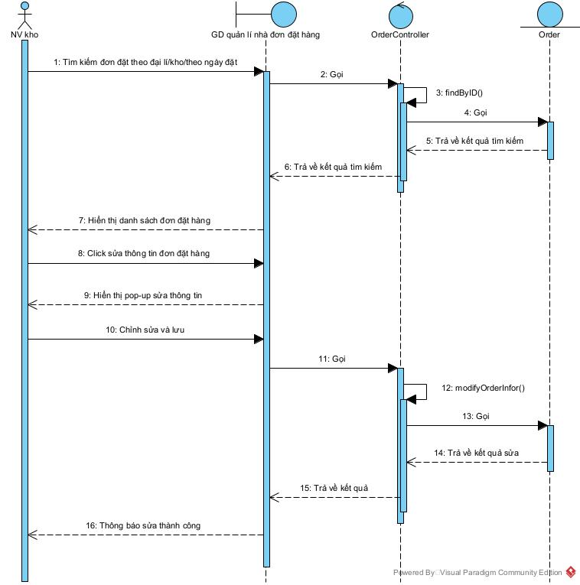

Chức năng nhập, xuất kho

Nhập kho khi không có đơn đặt trước

Các bước chính:

NV kho truy cập vào giao diện nhập kho.

Hệ thống thực hiện lấy danh sách nhà cung cấp và danh sách sản phẩm và hiển thị giao diện nhập kho

NV chọn một nhà cung cấp, và điền các sản phẩm cùng số lượng, sau đó nhấn lưu hóa đơn.

Hệ thống hiển thị pop up xác nhận thông tin.

NV nhấn xác nhận nhập kho.

<Sau khi quản lý xác nhận> Hệ thống lưu hóa đơn nhập kho và cập nhật số lượng tồn kho, sau đó thông báo lưu thành công.

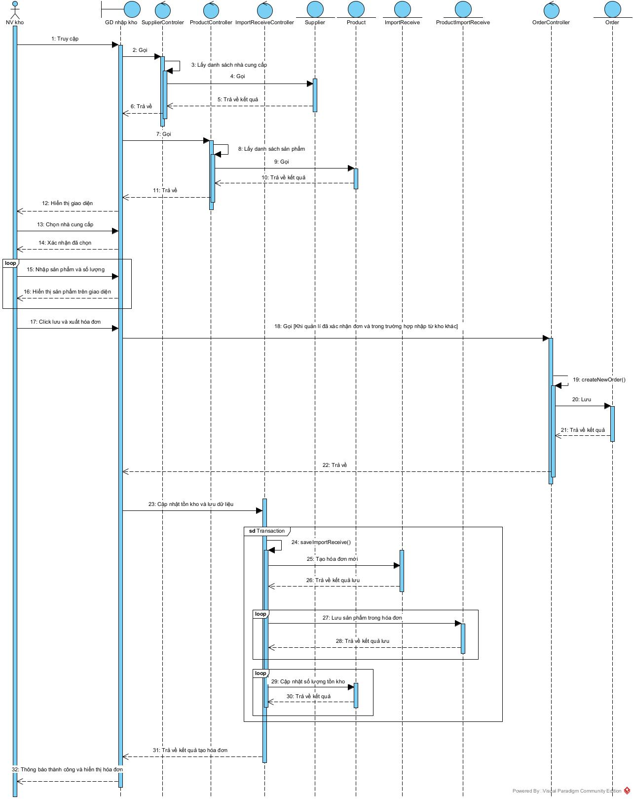

Nhập kho với đơn đặt hàng từ kho khác

Các bước chính:

NV kho truy cập vào giao diện nhập kho.

Hệ thống thực hiện lấy danh sách các đơn nhập kho từ kho khác đã được đặt.

NV chọn vào một đơn.

Hệ thống hiển thị pop up xác nhận thông tin.

NV nhấn xác nhận nhập kho.

<Sau khi quản lý xác nhận> Hệ thống lưu hóa đơn nhập kho và cập nhật số lượng tồn kho, sau đó thông báo lưu thành công.

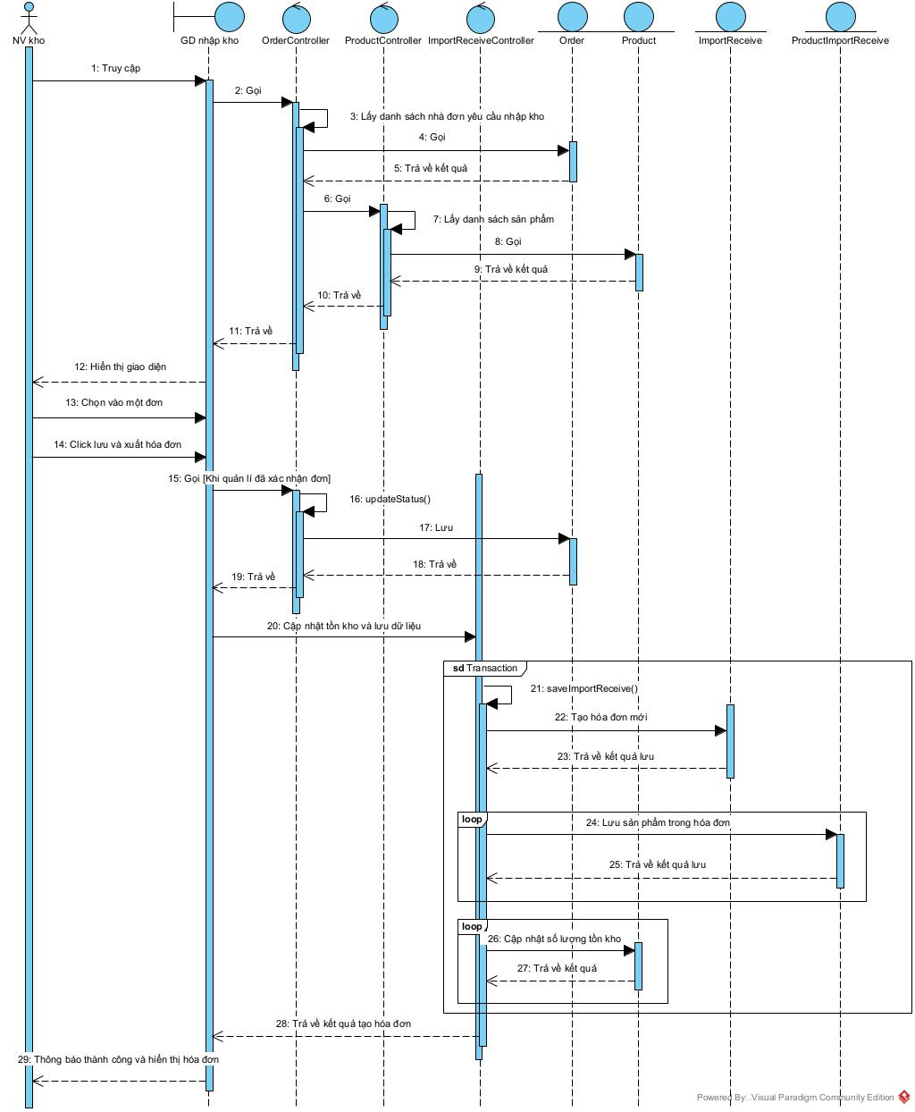

Xuất kho khi không có đơn đặt

Các bước chính:

NV kho truy cập vào giao diện xuất kho.

Hệ thống thực hiện lấy danh sách đại lý/kho và danh sách sản phẩm, sau đó hiển thị giao diện xuất kho.

NV chọn một đại lý/kho, và điền các sản phẩm cùng số lượng, sau đó nhấn lưu hóa đơn.

Hệ thống hiển thị pop up xác nhận thông tin.

NV nhấn xác nhận xuất kho.

<Sau khi quản lý xác nhận> Hệ thống lưu hóa đơn xuất kho và cập nhật số lượng tồn kho, sau đó thông báo lưu thành công.

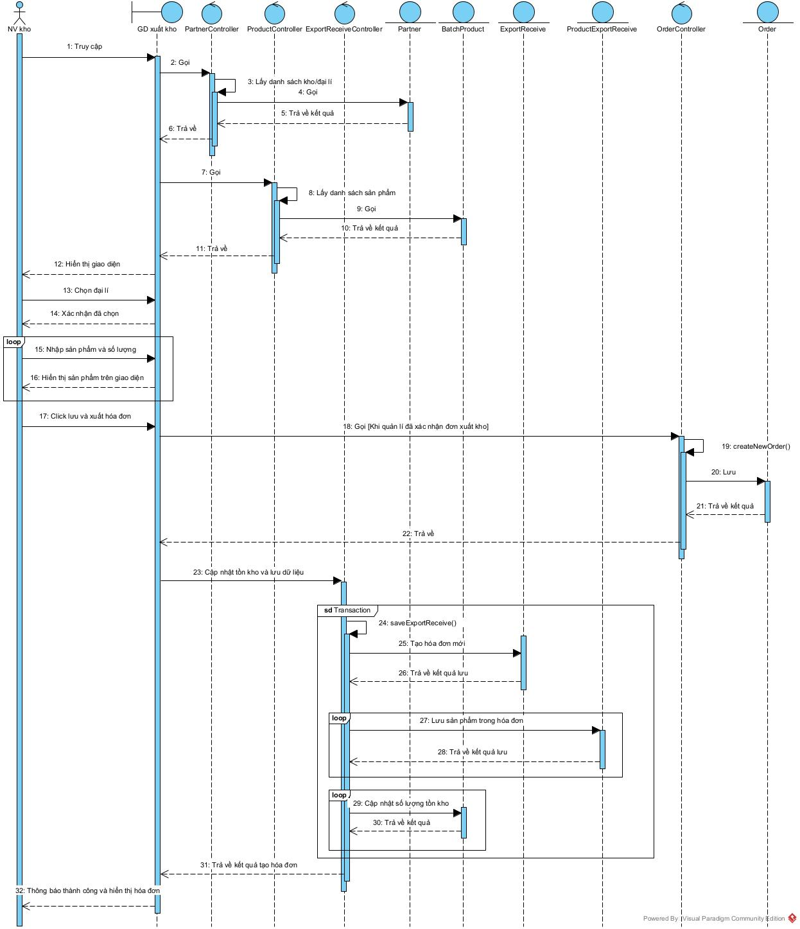

Xuất kho theo đơn đặt hàng

Các bước chính:

NV kho truy cập vào giao diện xuất kho.

Hệ thống thực hiện lấy danh sách các đơn đặt hàng.

NV chọn vào một đơn.

Hệ thống hiển thị pop up xác nhận thông tin.

NV nhấn xác nhận xuất kho.

<Sau khi quản lý xác nhận> Hệ thống lưu hóa đơn xuất kho và cập nhật số lượng tồn kho, sau đó thông báo lưu thành công.

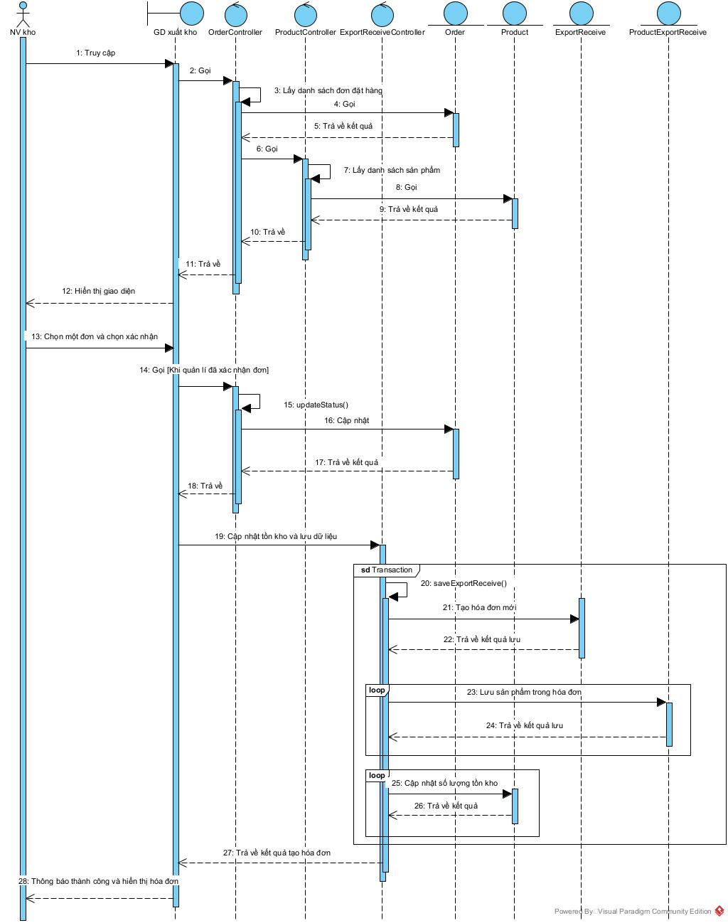

Chức năng điều chỉnh số lượng tồn kho

Các bước chính:

Trên giao diện điều chỉnh số lượng, NV kho tìm sản phẩm cần điều chỉnh theo tên sản phẩm.

Hệ thống thực hiện tìm kiếm và hiển thị danh sách kết quả lên cho NV kho.

NV chọn vào một sản phẩm.

Hệ thống hiển thị pop up điều chỉnh số lượng.

NV điền vào số lượng mới, ghi chú và nhấn cập nhật.

<Sau khi quản lý xác nhận> Hệ thống lưu lịch sử điều chỉnh và cập nhật số lượng tồn kho, sau đó thông báo lưu thành công.

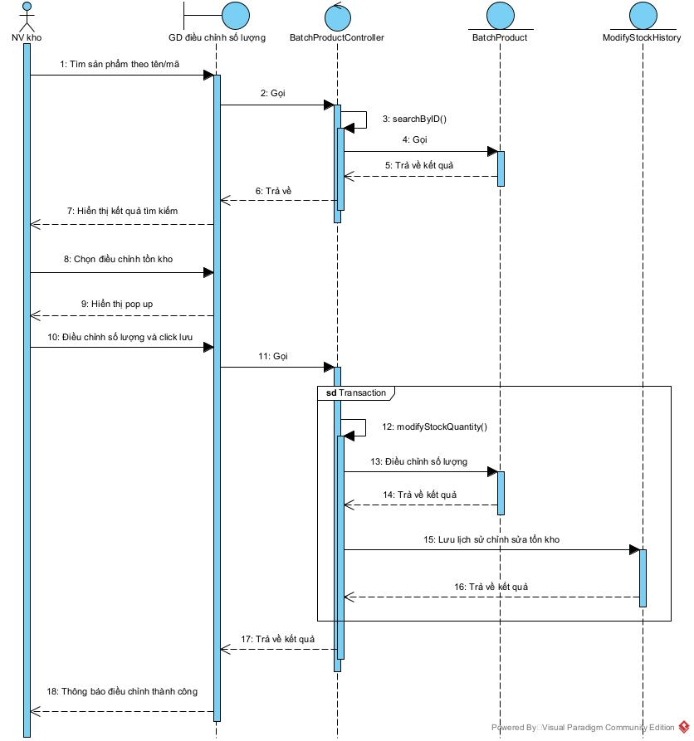

Chức năng kiểm kê sản phẩm trong kho

Các bước chính:

Trên giao diện kiểm kê sản phẩm, quản lý chọn kiểm kê theo số lượng tồn kho.

Hệ thống thực hiện tìm kiếm, sắp xếp và trả về danh sách sản phẩm, cùng số lượng tồn kho.

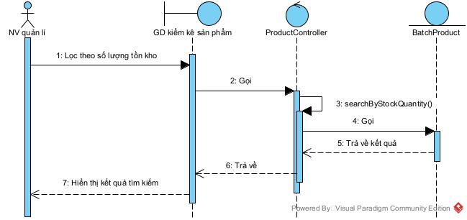

Chức năng duyệt đơn xuất, nhập kho, duyệt đơn điều chỉnh số lượng tồn kho – mẫu cho tác vụ duyệt đơn nhập hàng

Các bước chính:

Quản lý kho truy cập vào giao diện duyệt đơn.

Hệ thống thực hiện lấy danh sách các đơn nhập kho/xuất kho/điều chỉnh số lượng tồn kho.

Quản lý chọn vào một đơn.

Hệ thống hiển thị pop up xác nhận thông tin đơn yêu cầu.

Quản lý nhấn xác nhận.

Hệ thống lưu hóa đơn/lịch sử điều chỉnh số lượng tồn kho và cập nhật số lượng tồn kho, sau đó thông báo lưu thành công.

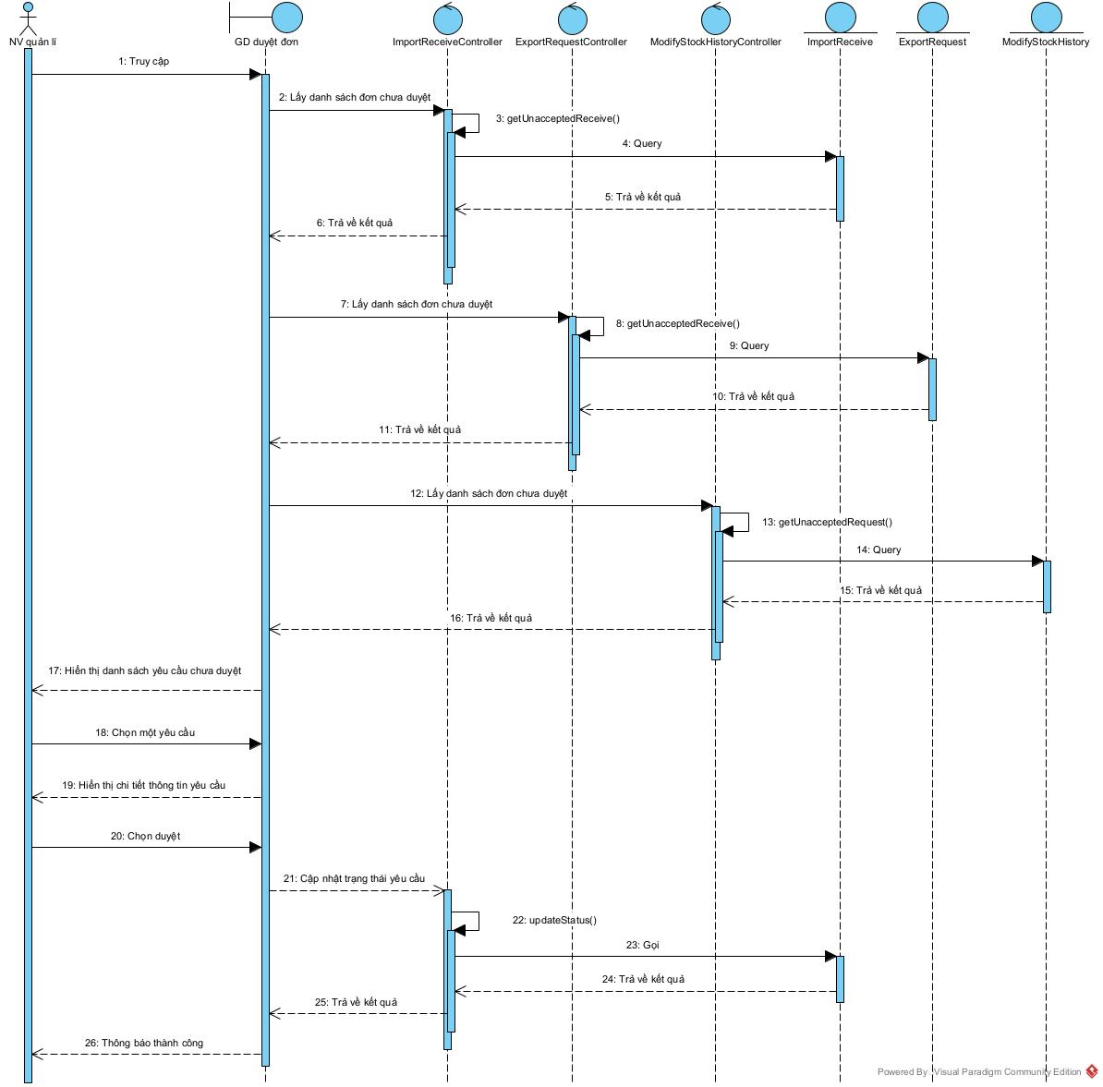

Chức năng quản lí tài khoản nhân viên – tác vụ sửa thông tin nhân viên

Các bước chính:

Trên giao diện quản lý tài khoản nhân viên, quản lý tìm kiếm tài khoản nhân viên theo tên

Hệ thống thực hiện tìm kiếm và trả về kết quả

Quản lý chọn vào tài khoản cần sửa thông tin

Hệ thống hiển thị pop up sửa thông tin tài khoản nhân viên

Quản lý sửa thông tin và lưu

Hệ thống lưu thay đổi và thông báo thành công

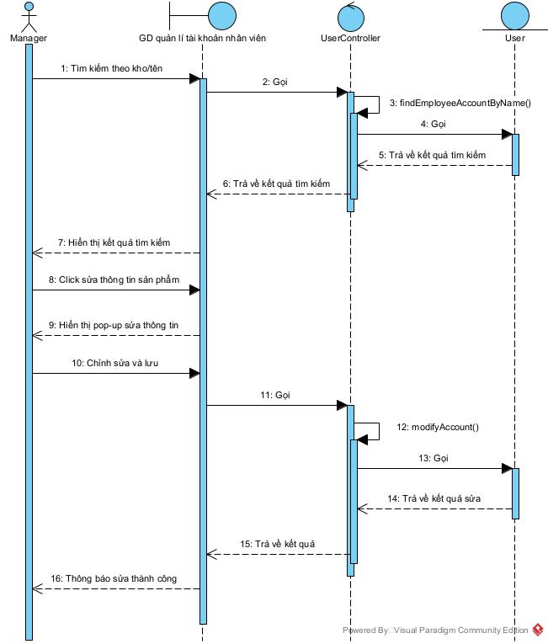

Chức năng quản lí tài khoản – admin – tác vụ sửa thông tin tài khoản người dùng

Các bước chính:

Trên giao diện quản lý tài khoản, admin tìm kiếm tài khoản người dùng theo username.

Hệ thống thực hiện tìm kiếm và trả về kết quả

Admin chọn vào tài khoản cần sửa thông tin

Hệ thống hiển thị pop up sửa thông tin

Admin sửa thông tin và lưu

Hệ thống lưu thay đổi và thông báo thành công

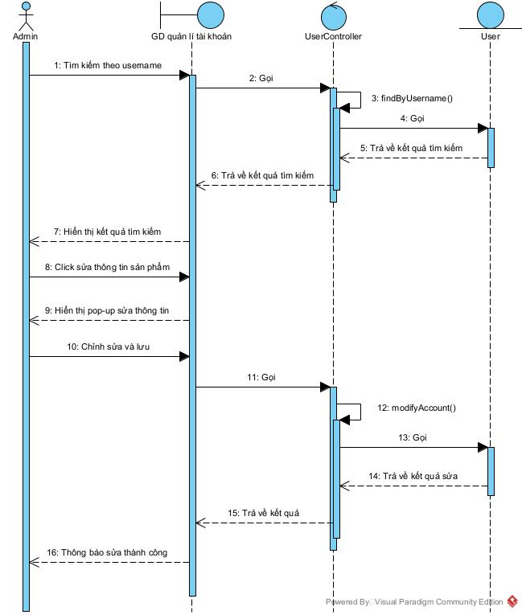

Lược đồ ERD

Link dbdiagram.io: https://dbdiagram.io/d/He-thong-quan-li-kho-6a471c174ac62e474c1d6b33

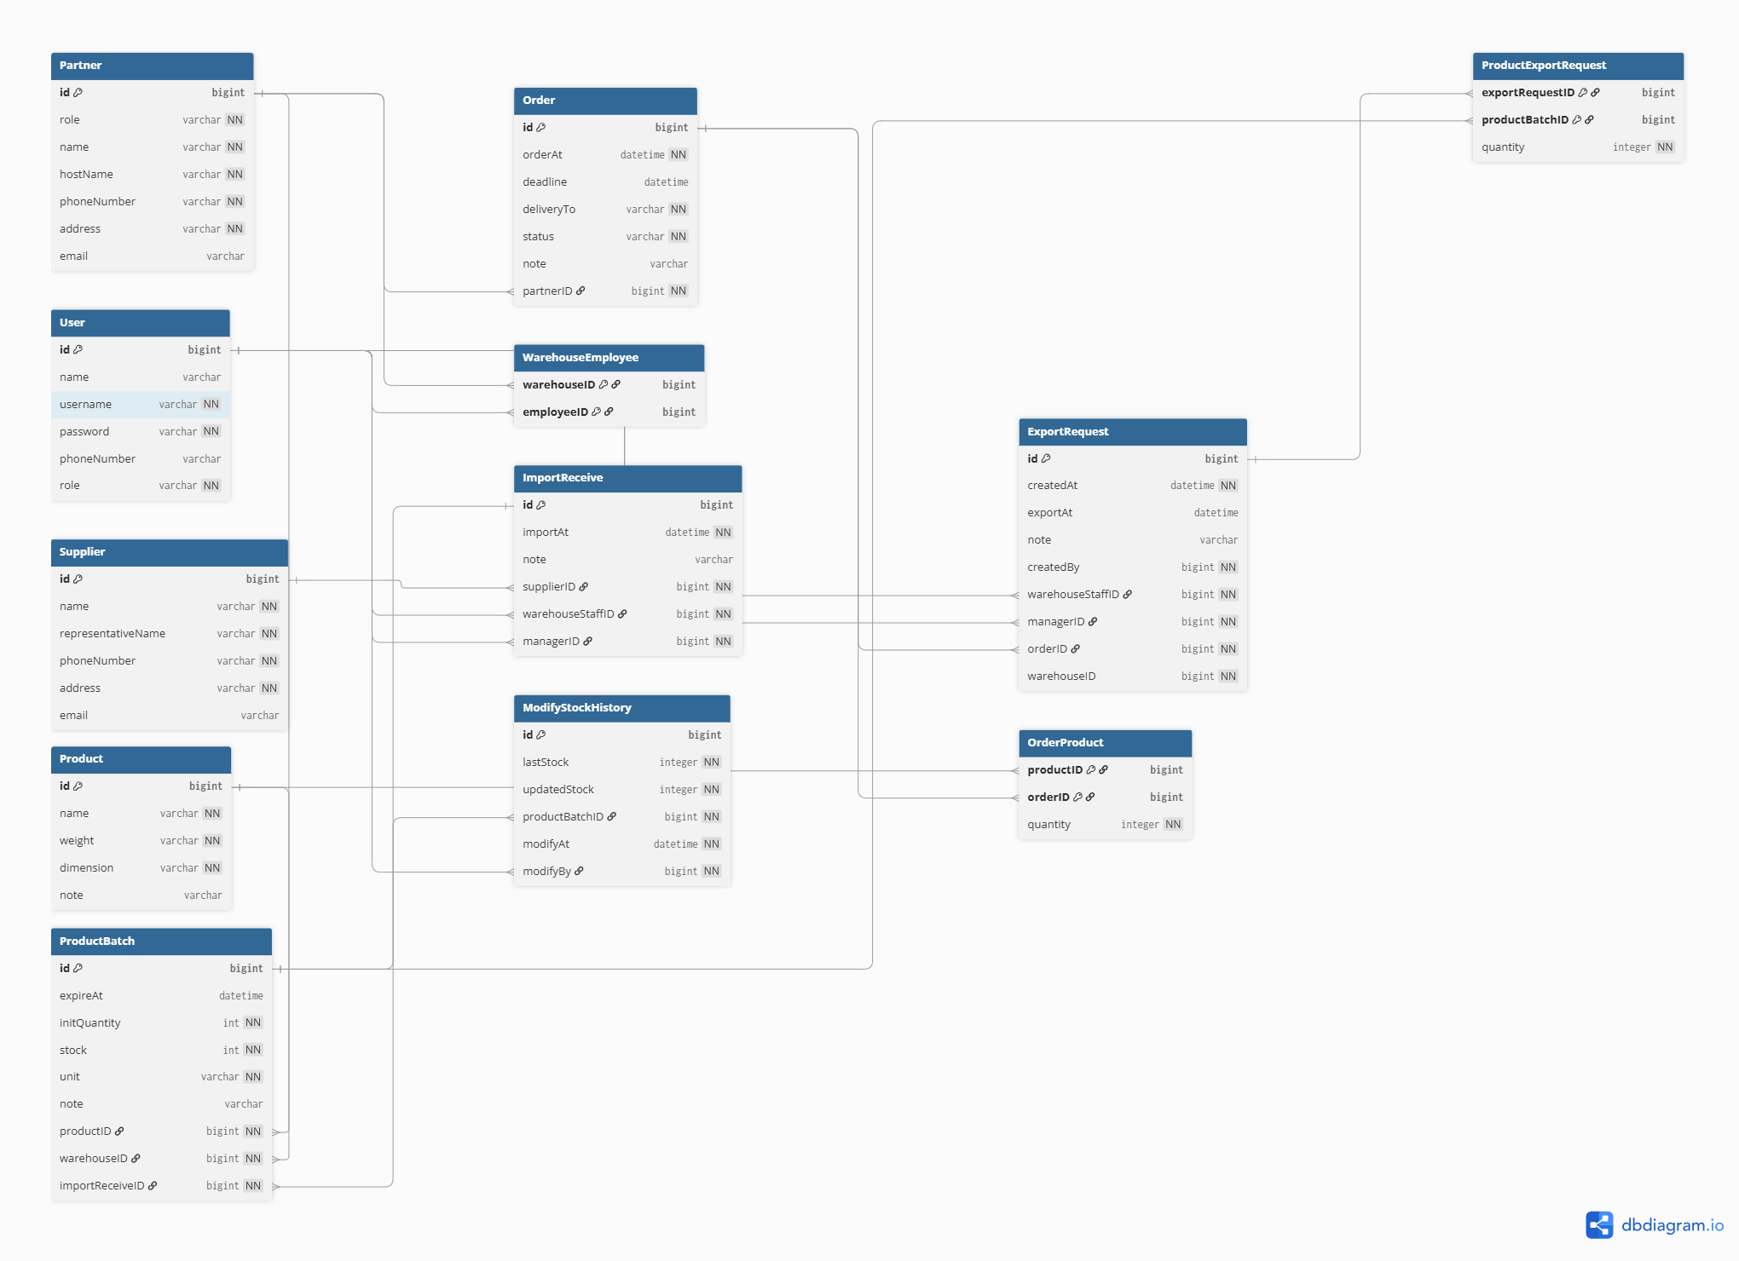

Database schema

Các bảng và mối quan hệ giữa các bảng

Danh sách bảng
STT | Tên bảng | Ý nghĩa bảng
1 | Partner | Lưu kho và đại lí
2 | User | Lưu tài khoản nhân viên, admin
3 | Supplier | Lưu nhà cung cấp
4 | Product | Lưu sản phẩm
5 | ProductBatch | Lưu lô hàng, một sản phẩm trong kho có nhiều lần nhập hàng với ngày nhập và hạn sử dụng của hàng khác nhau, mỗi cụm như thế là một lô
6 | Order | Đơn đặt hàng từ đại lí hoặc từ kho khác
7 | WarehouseEmployee | Lưu nhân viên nào thuộc kho nào
8 | ModifyStockHistory | Lưu lịch sử chỉnh sửa số lượng tồn kho, phục vụ việc tra cứu sai sót
9 | OrderProduct | Lưu danh sách sản phẩm trong đơn đặt hàng
10 | ImportReceive | Lưu đơn nhập kho
11 | ExportReceive | Lưu đơn xuất kho
12 | ProductExportReceive | Lưu danh sách sản phẩm trong đơn xuất kho

Mối quan hệ

Partner – WarehouseEmployee – User: lưu nhân viên nào thuộc kho nào.

Partner – ProductBatch – Product: lưu kho nào chứa những lô hàng nào.

ProductBatch – ModifyStockHistory: lưu lịch sử điều chỉnh số lượng tồn kho cho từng lô hàng

Supplier – ImportReceive – ProductBatch: lưu đơn nhập hàng, nhà cung cấp và danh sách hàng nhập

User – ImportReceive: lưu thông tin nhân viên kho và quản lí thực hiện nhập hàng.

Product – OrderProduct – Order - Partner: lưu đơn đặt hàng, đại lí đặt hàng, danh sách mặt hàng đặt + số lượng.

Order – ExportRequest – ProductExportRequest – ProductBatch: lưu đơn thông tin đơn xuất hàng: đơn đặt nào, danh sách sản phẩm + số lượng

Chi tiết thuộc tính các bảng

Bảng User
Thuộc tính | Kiểu dữ liệu | Tính chất | Ghi chú | Index
id | big integer | Primary key, auto increment
name | varchar (tối đa 20 kí tự) | Not null | Tên người dùng | Single column index
username | varchar (tối đa 20 ký tự) | Not null | Tài khoản | Composite index
password | varchar (tối đa 20 ký tự) | Not null | Mật khẩu
phoneNumber | varchar (tối đa 13 ký tự) | Null, unique | Số điện thoại nhân viên
role | varchar (tối đa 10 ký tự) | Not null | Vai trò người dùng: admin, nv kho, nv quản lí

Bảng Product
Thuộc tính | Kiểu dữ liệu | Tính chất | Ghi chú | Index
id | big integer | Primary key, auto increment
name | varchar (tối đa 100 kí tự) | Not null | Tên sản phẩm | Single column index
weight | varchar (tối đa 20 ký tự) | Null | Trọng lượng sản phẩm
dimension | varchar (tối đa 30 ký tự) | Null | Kích thước sản phẩm
note | varchar (tối đa 100 ký tự) | Nullable | Ghi chú

Bảng Supplier
Thuộc tính | Kiểu dữ liệu | Tính chất | Ghi chú | Index
id | big integer | Primary key, auto increment
name | varchar (tối đa 100 kí tự) | Not null | Tên nhà cung cấp | Single coulumn index
representativeName | varchar (tối đa 20 ký tự) | Null | Tên người đại diện nhà cung cấp
phoneNumber | varchar (tối đa 13 ký tự) | Not null, unique | Số điện thoại nhà cung cấp
address | varchar (tối đa 100 ký tự) | Nullable | Địa chỉ nhà cung cấp
email | varchar (tối đa 40 ký tự) | Null, unique | Email nhà cung cấp

Bảng Partner
Thuộc tính | Kiểu dữ liệu | Tính chất | Ghi chú | Index
id | big integer | Primary key, auto increment
role | varchar (tối đa 20 ký tự) | Not null | Loại partner: kho hoặc đại lí
name | varchar (tối đa 100 kí tự) | Not null | Tên đại lí | Single column index
hostName | varchar (tối đa 20 ký tự) | Null | Tên chủ đại lí
phoneNumber | varchar (tối đa 13 ký tự) | Not null, unique | Số điện thoại đại lí
address | varchar (tối đa 100 ký tự) | Nullable | Địa chỉ đại lí
email | varchar (tối đa 40 ký tự) | Null, unique | Email kho hoặc đại lí

Bảng ProductBatch
Thuộc tính | Kiểu dữ liệu | Tính chất | Ghi chú | Index
id | big integer | Primary key, auto increment
expiredAt | datetime | Null | Ngày hết hạn sản phẩm
initQuantity | int | Not null | Số lượng ban đầu khi nhập hàng
stock | integer | Not null | Số lượng tồn kho
unit | varchar | Null | Đơn vị tính
productID | big integer | Foreign Key (tới bảng Product) | Xác định sản phẩm trong lô hàng | Composite index
warehouseID | big integer | Foreign Key (tới bảng Partner) | Xác định lô hàng thuộc kho nào
importReceiveID | big integer | Foreign Key (tới bảng ImportReceive) | Xác định lô hàng được nhập trong đơn nhập nào | Single Column Index
note | varchar (tối đa 100 ký tự) | Nullable | Ghi chú

Bảng WarehouseEmployee
Thuộc tính | Kiểu dữ liệu | Tính chất | Ghi chú | Index
warehouseID | big integer | Primary key (liên kết tới 2 bảng Partner và User) | Lưu nhân viên nào thuộc kho nào | Single Column Index
employeeID | big integer

Bảng ModifyStockHistory
Thuộc tính | Kiểu dữ liệu | Tính chất | Ghi chú | Index
id | big integer | Primary key, auto increment
lastStock | int | Not null | Lưu số lượng tồn kho trước chỉnh sửa
updatedStock | int | Not null | Lưu số lượng tồn kho sau chỉnh sửa
productBatchID | big integer | Foreign key (tới bảng ProductBatch) | Lưu lô sản phẩm được chỉnh sửa | Single column index
modifyAt | datetime | Not null | Lưu thời điểm chỉnh sửa | Single column index
modifyBy | big initeger | Foreign key (tới bằng User) | Lưu nhân viên chỉnh sửa | Single column index

Bảng Order
Thuộc tính | Kiểu dữ liệu | Tính chất | Ghi chú | Index
id | big integer | Primary key, auto increment
deadline | datetime | Null | Hạn xử lý đơn
deliveryTo | varchar (tối đa 100 ký tự) | Not null | Địa chỉ giao hàng
orderAt | datetime | Not null | Thời gian tạo đơn | Single column index
status | varchar (tối đa 20 ký tự) | Not null | Trạng thái đơn hàng | Single column index
note | varchar (tối đa 50 ký tự) | Null | Ghí chú đơn hàng
partnerID | big integer | Foreign key (tới bằng Partner) | Lưu đại lí hoặc kho đặt hàng

Bảng OrderProduct
Thuộc tính | Kiểu dữ liệu | Tính chất | Ghi chú | Index
productID | big integer | Primary key (liên kết tới 2 bảng Product và Order) | Sản phẩm được đặt
orderID | big integer |  | Liên kết tới đơn đặt hàng nào | Single column Index
quantity | int | Not null | Số lượng sản phẩm

Bảng ImportReceive
Thuộc tính | Kiểu dữ liệu | Tính chất | Ghi chú | Index
id | big integer | Primary key, auto increment
importAt | datetime | Not null | Thòi gian lập hóa đơn nhập hàng | Single column index
supplierID | big integer | Foreign key (tới bảng Supplier) | Khóa phụ xác định nhà cung cấp
warehouseStaffID | big integer | Foreign key (tới bảng User) | Khóa phụ xác định nhân viên thực hiện hóa đơn
managerID | big integer | Foreign key (tới bảng User) | Khóa phụ xác định quản lí duyệt hóa đơn | Single column index
note | varchar (tối đa 100 kí tự) |  | Ghi chú hóa đơn nhập hàng

Bảng ExportRequest
Thuộc tính | Kiểu dữ liệu | Tính chất | Ghi chú | Index
id | big integer | Primary key, auto increment
createdAt | datetime | Not null | Thòi gian lập hóa đơn xuất hàng
exportAt | datetime | Null | Thời gian hoàn thành xuất đơn hàng | Single Coulmn Index
createdBy | big integer | Foreign key (tới bảng User) | Khóa phụ xác định nhân viên nào tạo đơn xuất kho
orderID | big integer | Foreign key (tới bảng Order) | Khóa phụ xác định đơn xuất kho thược đơn đặt hàng nào
warehouseStaffID | big integer | Foreign key | Khóa phụ xác định nhân viên thực hiện hóa đơn | Single Coulmn Index
managerID | big integer | Foreign key | Khóa phụ xác định quản lí duyệt hóa đơn | Single Coulun Index
note | varchar (tối đa 100 kí tự) | Null | Ghi chú hóa đơn xuất hàng

Bảng ProductExportRequest
Thuộc tính | Kiểu dữ liệu | Tính chất | Ghi chú | Index
exportRequestID | big integer | Primary key (liên kết tới 2 bảng ExportRequest và ProductBatch) | Khóa phụ xác định sản phẩm thuộc đơn xuất hàng nào | Single column Index
productBatchID | big integer |  | Khóa phụ xác định sản phẩm có trong hóa đơn xuất hàng
quantity | integer | Not null | Số lượng sản phẩm

